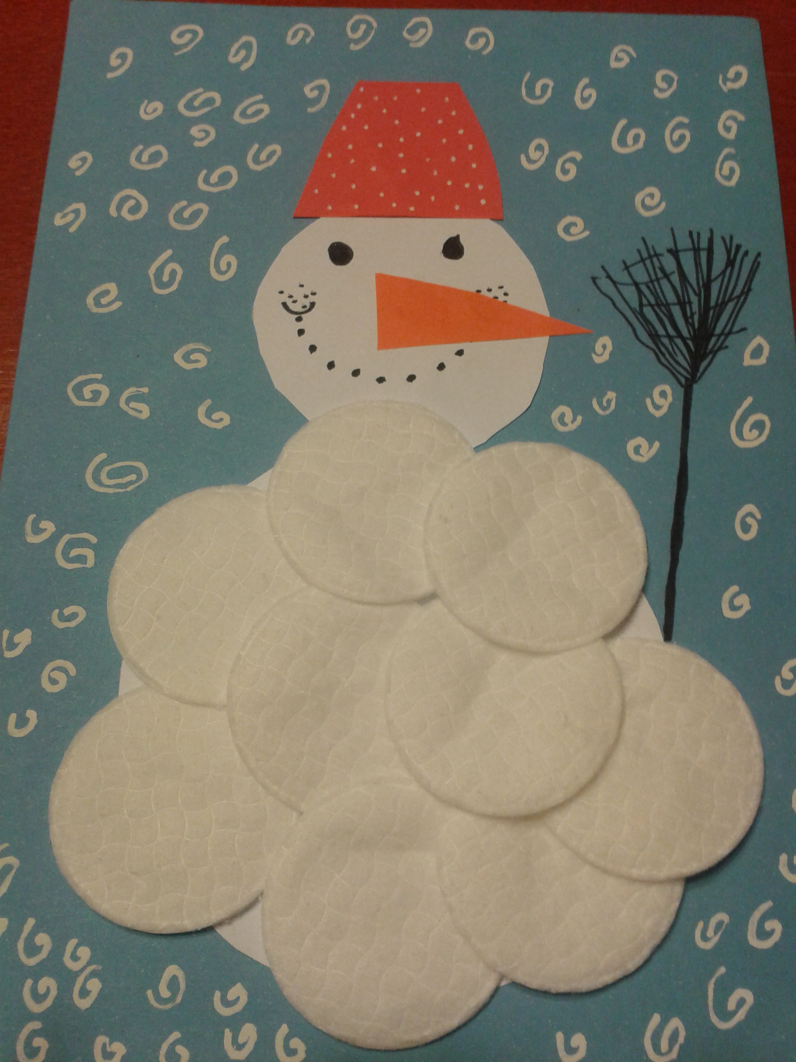Snehuliak
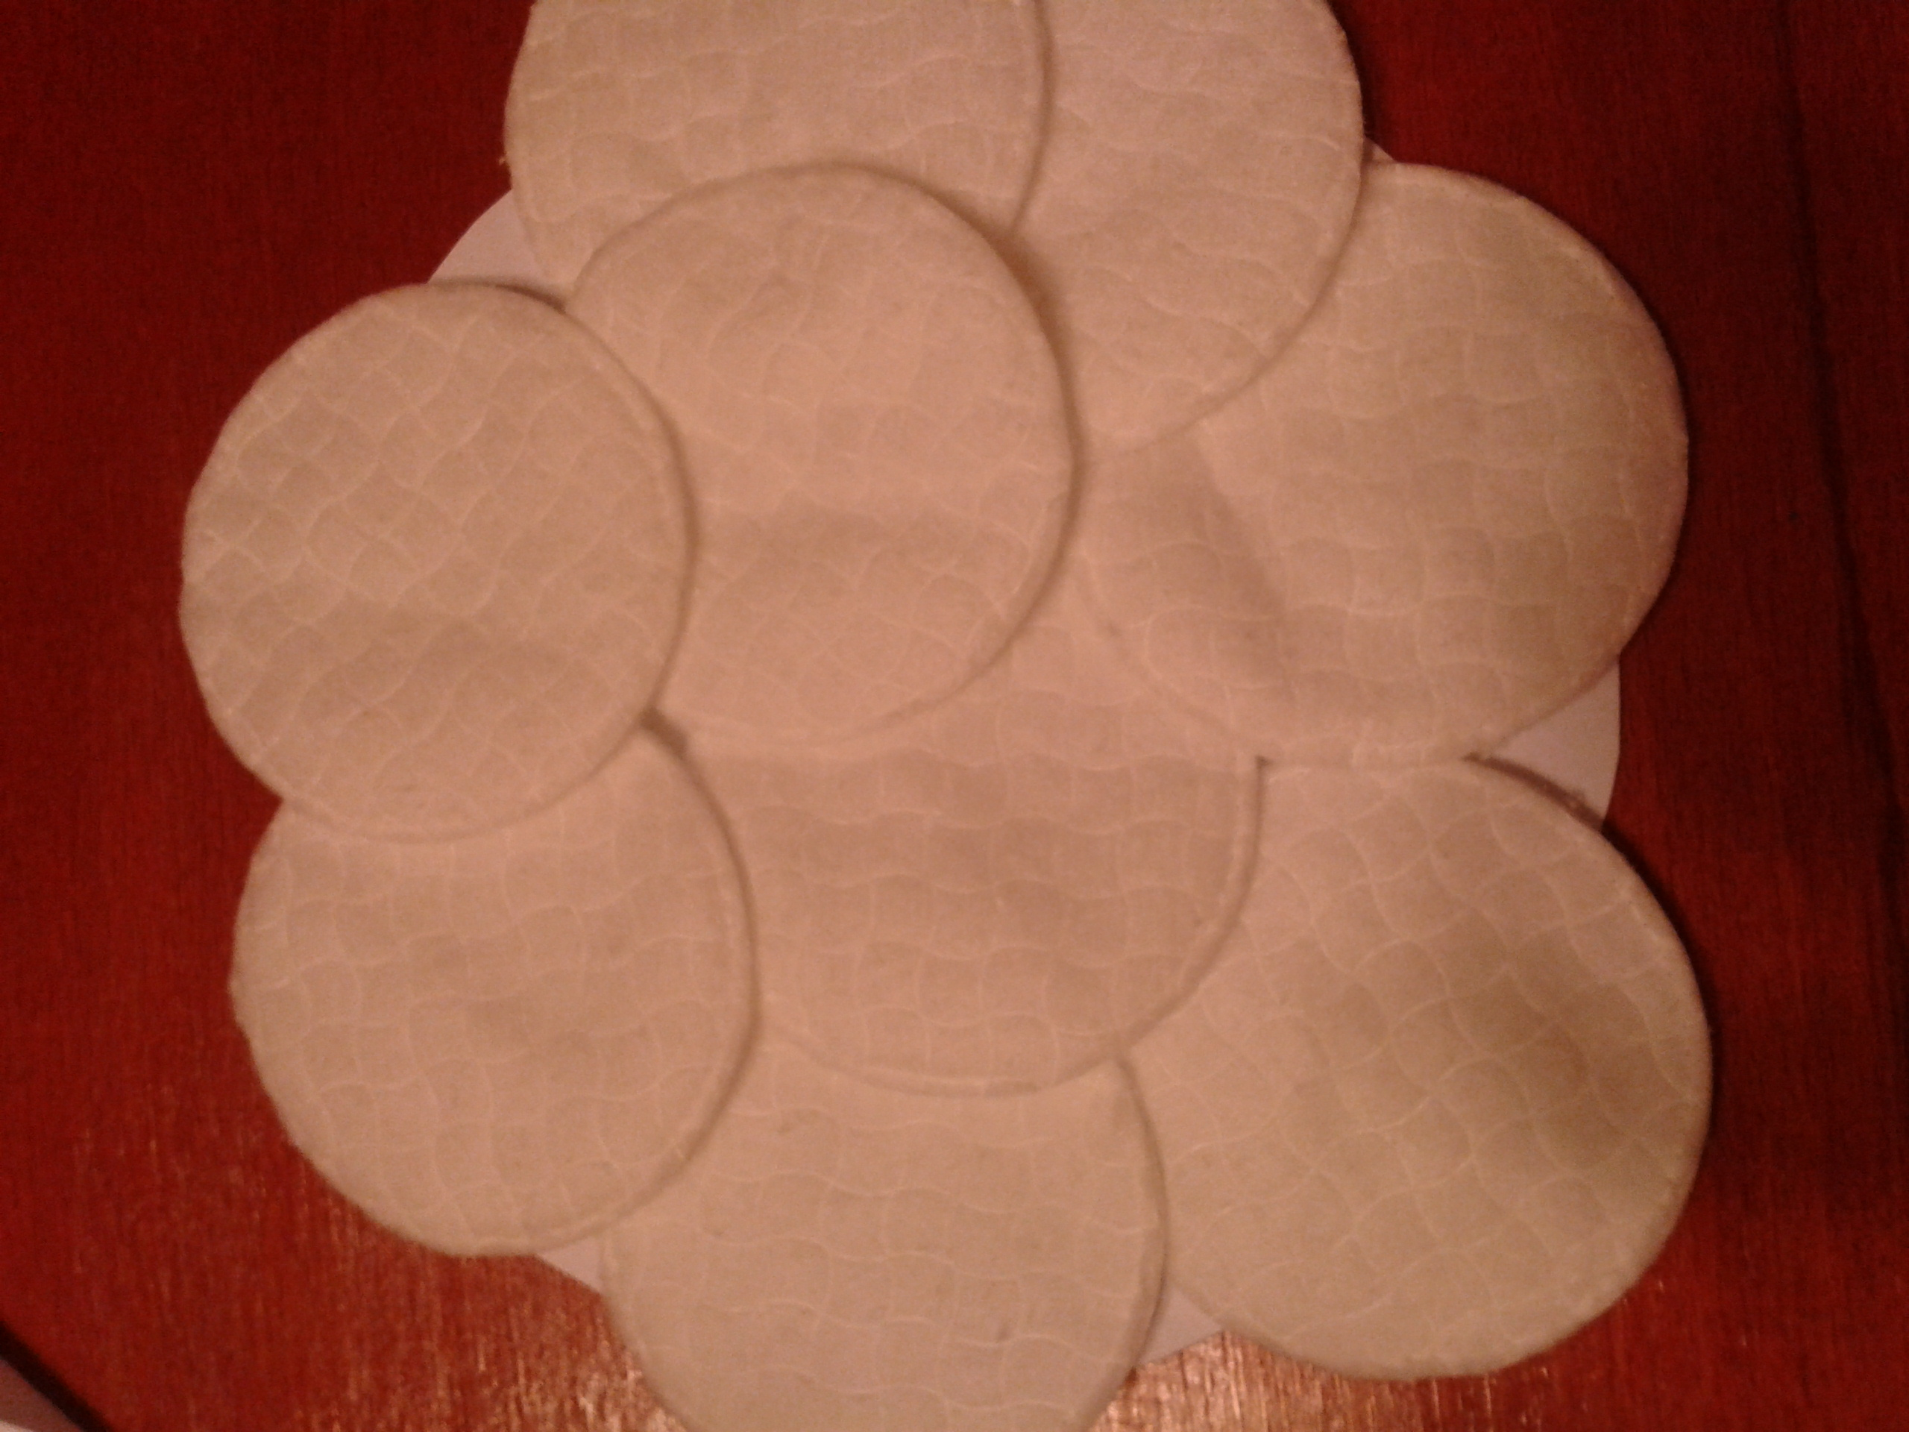
- Výkres v tvare väčšieho kruhu oblepíme vatovými tampónmi.
- Z výkresu vystrihneme menší kruh (hlava)
- Všetko prilepíme na modrý výkres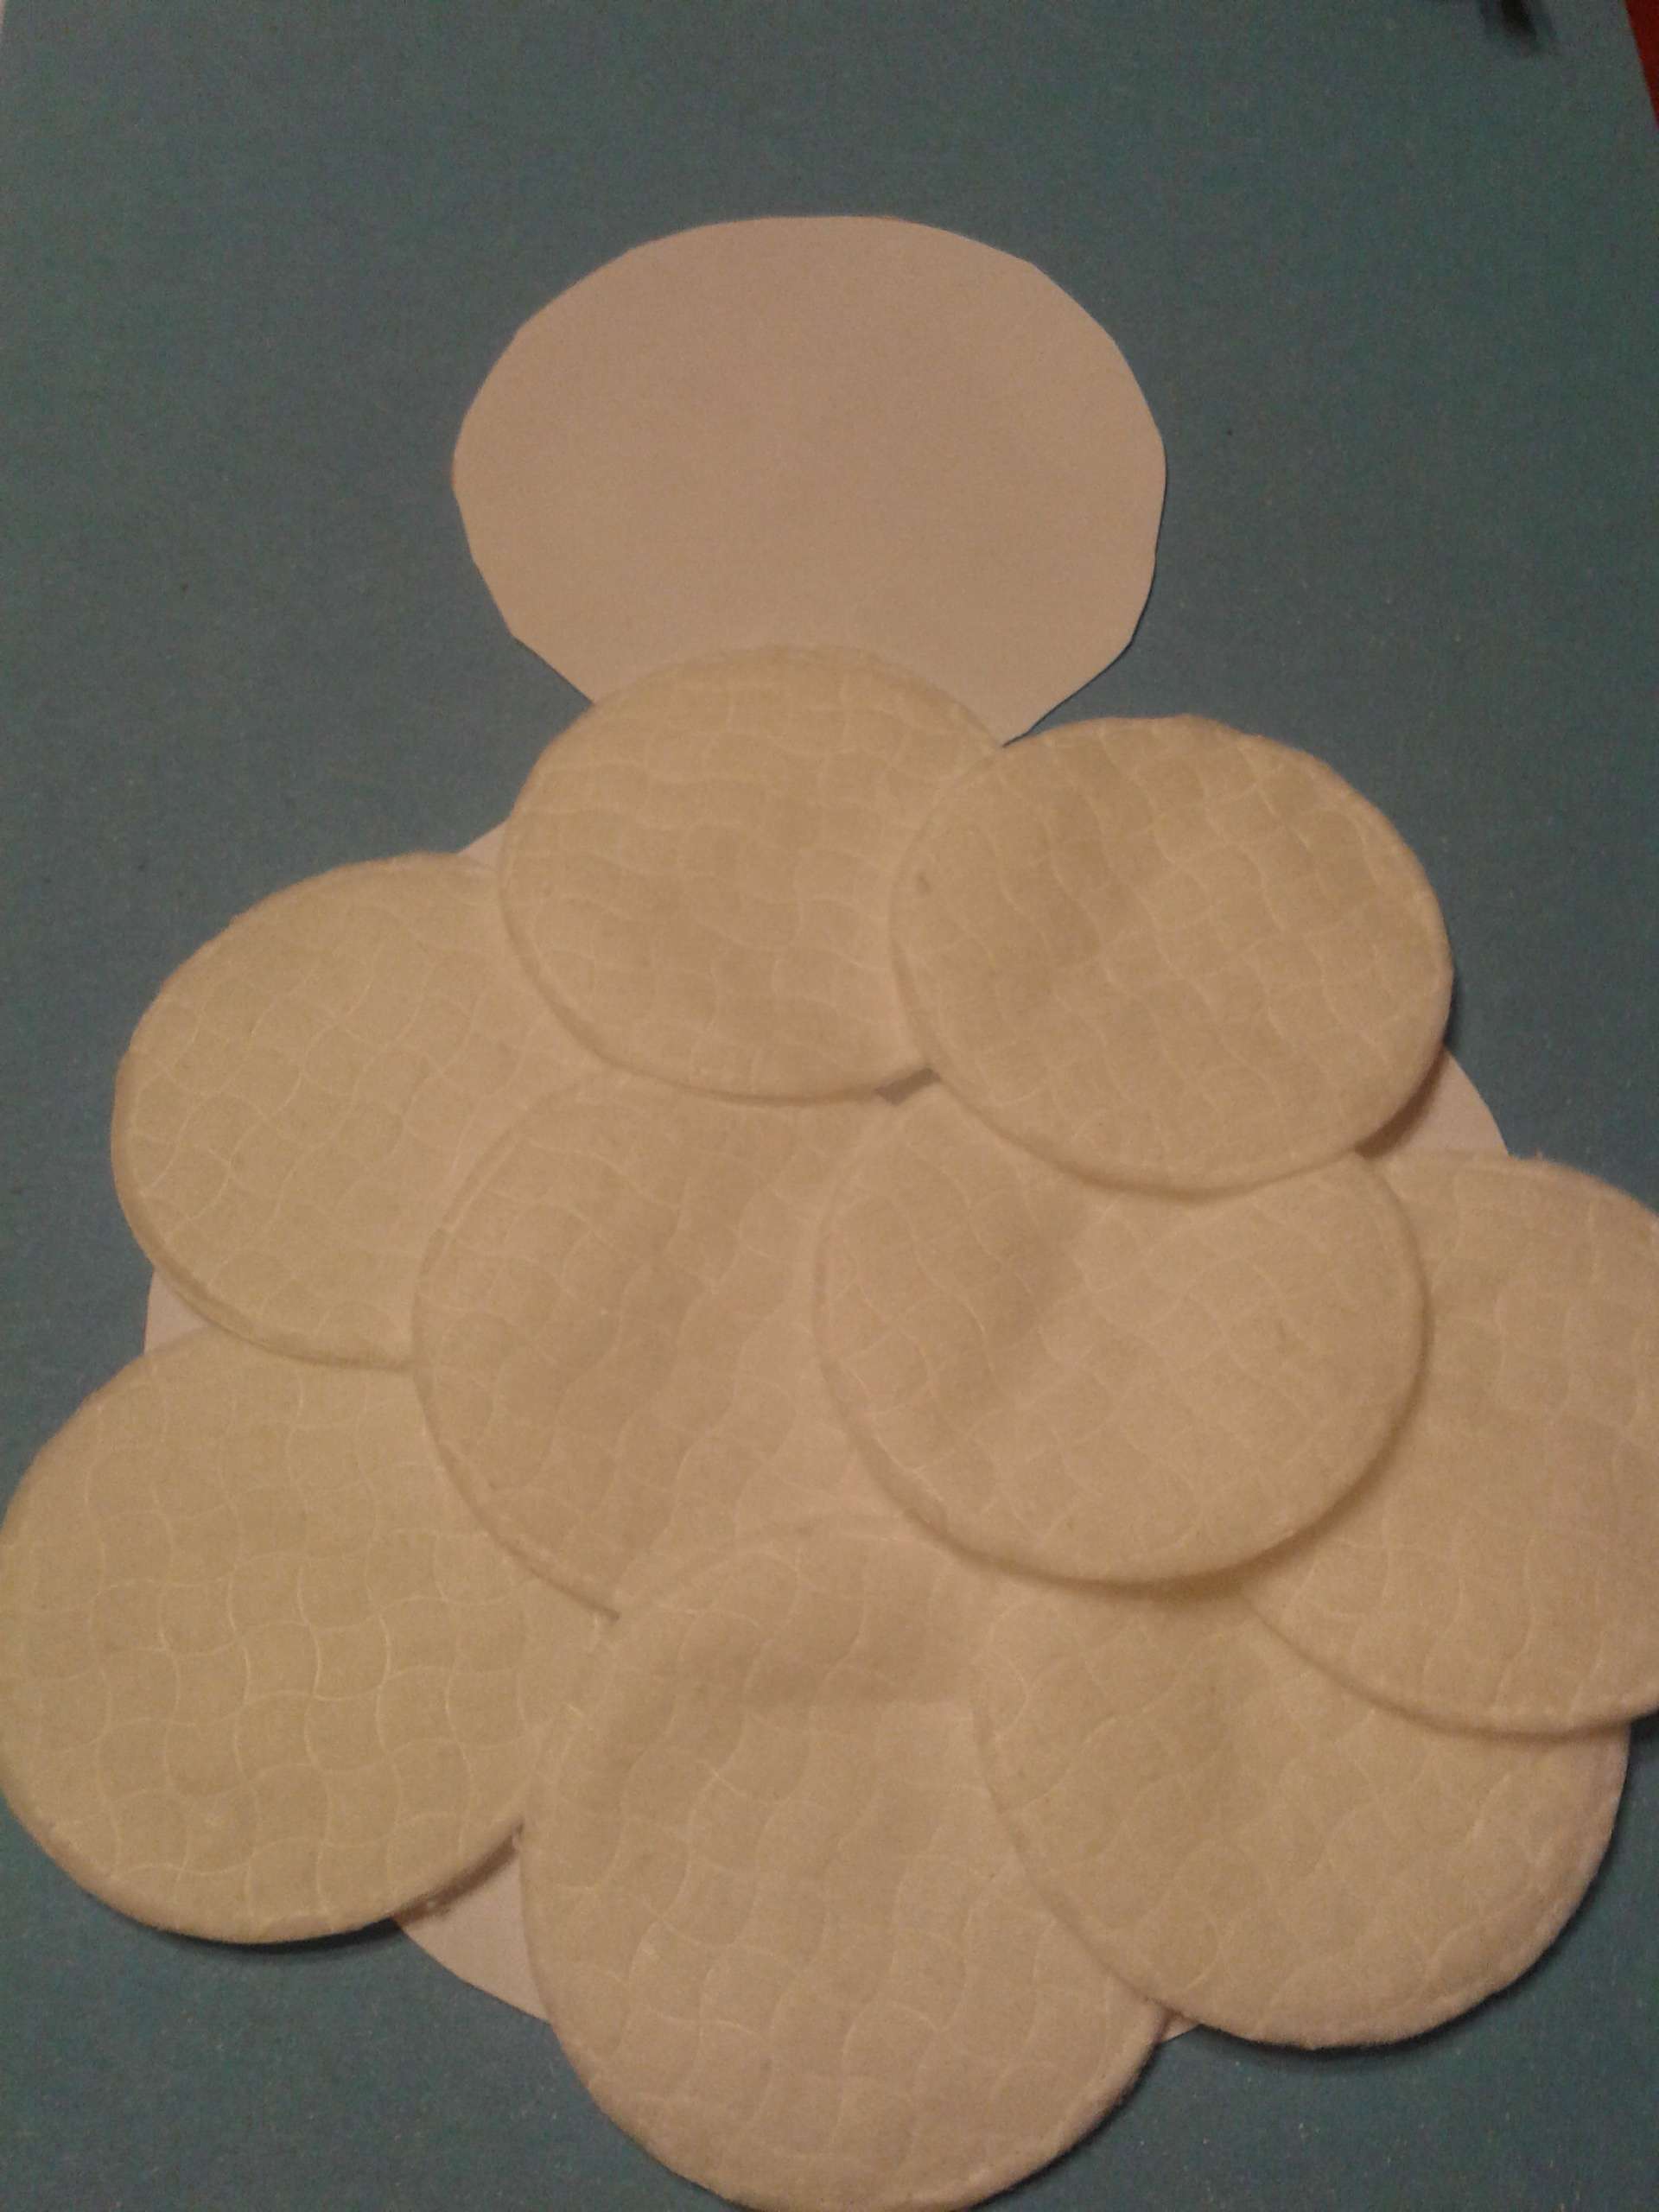
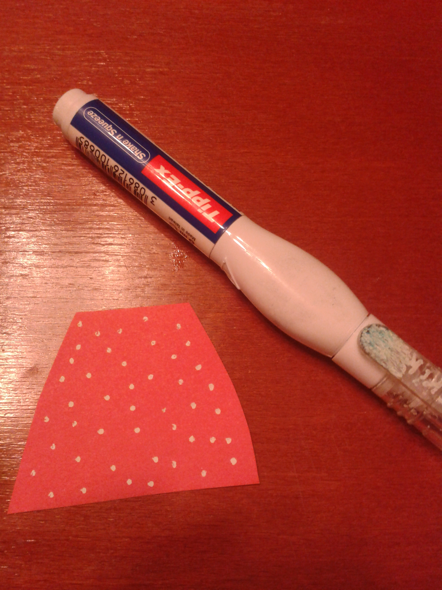
- Z farebného výkresu vystrihneme čiapku a ozdobíme ju bielymi bodkami pomocou korektora.
- Snehuliaka dotvoríme.
- Vločky sú kreslené korektorom, metla čiernou fixkou.
- 